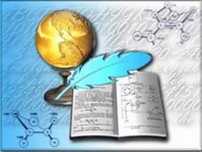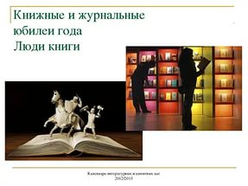

Киренск

2016 г.

МКУ «Межпоселенческая библиотека» МО Киренский район

Методико-библиографический отдел

**Литературные события 2017 года**

**дайджест**